المحاضرة الثامنه : اللوغاريتمات
حل تمارين 1
حلل المقادير التالية:
1- 2 س2 + 13 س + 15
= ( 2 س + 3) ( س + 5)
2- س2 + 11 س + 24
= (س + 3) ( س+ 8 )
3- 6 س2 – س – 15
= ( 2 س + 3 ) ( 3 س - 5 )
4- 2 أ³ + أ² -15 أ
= أ ( 2أ2 + أ – 15 )
= أ ( 2 أ – 5 ) ( أ + 3 )
5- ص2 +12 ص +35
= ( ص + 5 ) (ص+ 7 )
6- ع2 – 4 ع -12
= ( ع – 6 ) ( ع + 2 )
تمارين 2
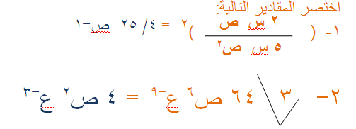

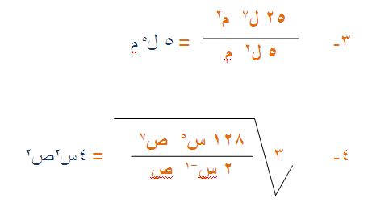
اللوغاريتمات
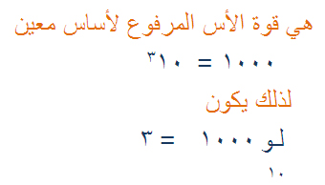

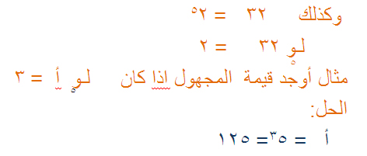

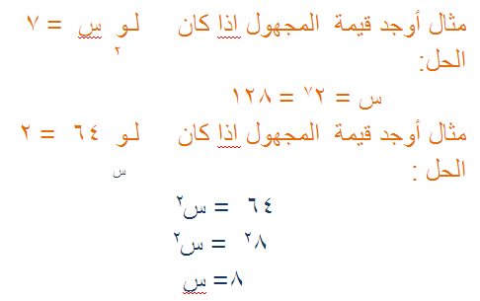

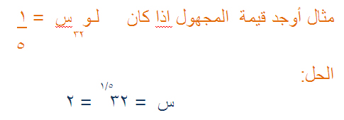

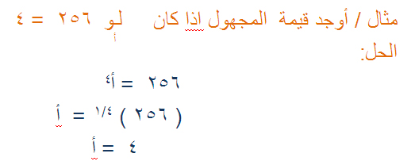

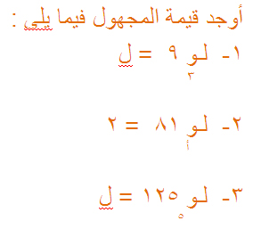
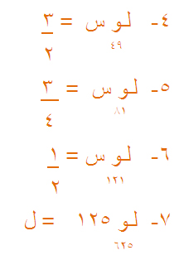
تمارين

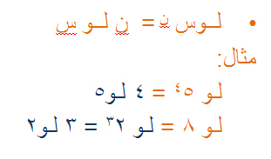
قوانين اللوغاريتمات

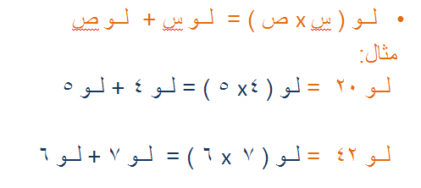

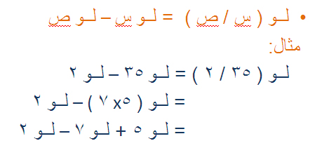

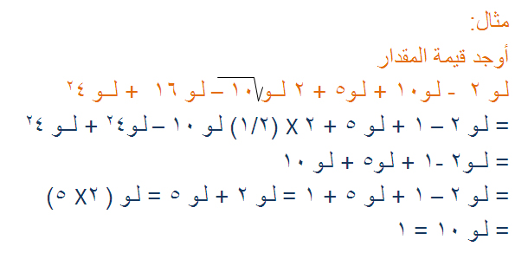
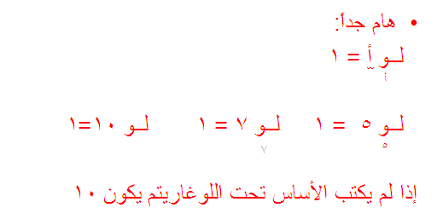

سبحان الله العظيم آستغفرك وآتوب اليك
لك الحمد ولك الشكر على جميع النعم
تم بحمد الله الأنتهاء من تنسيق المحاضره السادسه
للمادة مبادىء الرياضيات 1
دعواتكم لي بالتوفيق

